VIVALDI
Eine Antenne für vier Jahreszeiten

Was hat der Komponist Vivaldi, bekannt nicht nur wegen seines Violinkonzertes - Die Vier Jahreszeiten - mit dem Amateurfunk gemeinsam? Im Juli dieses Jahres kam ich durch Recherchen im Internet auf die Vivaldi-Antenne und möchte hier meine Erfahrungen allen zugänglich machen!
Die sog. Vivaldi-Antenne (auch: tapered slot antenna für „Antenne mit sich erweiterndem Schlitz“; kurz: TSA) ist eine Antenne, die erstmals von Peter Gibson 1979 in einem Artikel („The Vivaldi Aerial“) der 9. European Microwave Conference vorgestellt wurde. Seine Antenne funktionierte im Bereich von 8-40 GHZ (7.7 mm – 37.5mm) und bestand aus einer exponentiell errechneten Form, die lithographisch auf einem Aluminia-Substrat aufgebracht wurde. Auf diesen Namen kam er vermutlich, da der Querschnitt der Antenne ihn an eine Trompete erinnerte, er selbst Komponist und Anhänger Vivaldis war und Vivaldi 300 Jahre zuvor verstorben war. Leider ist der Ursprung des Namens bis heute nicht vollständig geklärt, da Peter Gibson 2010 verstarb, ohne nähere Angaben dazu gemacht zu haben.
TSA-Antennen sind planare, endgespeiste Antennen, die aus einem Schlitz (Slot) bestehen und sich zum Ende hin erweitern. TSA stellen also eine zwei-dimensionale Sonderform der drei-dimensionalen Horn-Antennen, die seit Jahrzehnten bereits im Millimeterbereich verwendet werden, dar.
Prinzipiell existieren derzeit vier Arten der TSA, die jedoch einige Gemeinsamkeiten haben: Alle sind sehr breitbandig mit symmetrischen Abstrahlmustern und relativ leicht auf Platinenmaterial zu verwirklichen, was eine Integration direkt in Schaltungen und größeren Arrays ermöglicht. Man unterscheidet prinzipiell zwischen linearen TSA, Vivaldi o. exponentiellen TSA und TSA mit konstanter Breite:
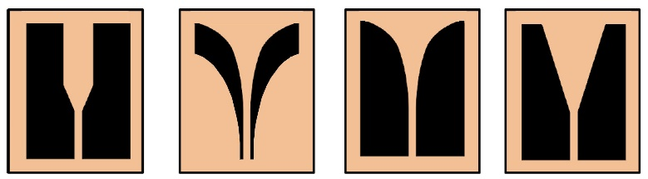
V.l.n.r: Constant-Width Tapered Slot, Dual Exponential Tapered Slot (Vivaldi), Exponential Tapered Slot, Linear Tapered Slot
Die Vivaldi-Antenne ist wie gesagt eine exponentielle TSA – je nach Ausführung - für den Bereich von ca. 70cm bis hin zum Millimeterbereich, die aus einer komplanaren Struktur auf einem metallisierten dielektrischen Substrat besteht (z.B. Platinen Material). Die einzelnen Strahler-Elemente können auf einer Leiterplattenebene (komplanare Vivaldi-Antenne), auf zwei (antipodale Vivaldi-Antenne) oder drei Ebenen (symmetrisch-antipodale Vivaldi-Antenne) verteilt sein. Antipodale Vivaldi-Antennen können direkt an eine koaxiale Leitung angeschlossen werden. Komplanare Vivaldi-Antennen werden über eine Schlitzleitung gespeist. Sollte die Anpasselektronik in Mikrostrip-Technologie vorliegen, ist ein Übergang notwendig. Dieser lässt sich relativ breitbandig realisieren, wenn die Streifenleitung mit einem kreissektorförmigen Flächenelement abgeschlossen wird. Dadurch wird ein Stromknoten im Kreuzungspunkt realisiert, die Schlitzleitung hingegen wird mit einem kreisförmigen Freiraum, der eine viertel Wellenlänge lang ist, ebenfalls breitbandig abgeschlossen. Die eigentliche Antenne ist ein zweidimensionales Exponentialhorn, das die gerichtete Abstrahlung einer linear polarisierten, elektromagnetischen Welle bewirkt. Insgesamt erfolgt eine reflexionsarme Transformation der Wellenimpedanz der Streifenleitung auf den abweichenden Freiraumwellenwiderstand. Vivaldi-Antennen können für lineare Polarisation oder - wenn zwei Antennen senkrecht zueinander angeordnet werden - für beide Polarisationsarten aufgebaut werden. Wenn die beiden orthogonalen Antennen mit einem um 90° phasenverschobenen Signal gespeist werden, wird eine zirkular polarisierte Welle ausgestrahlt bzw. empfangen. Die Erzeugung einer breitbandig konstanten Phasenverschiebung von 90° ist jedoch schwierig zu realisieren, da die konventionellen Lösungen dafür auf eine bestimmte Wellenlänge beschränkt sind. Es sind selbstverständlich auch massive freistehende Konstruktionen aus Kupfer oder Aluminium-Blech realisierbar, die auch für das 70/23/13cm Band interessant sind.
Der Vorteil von Vivaldi-Antennen liegt in ihrer einfachen Herstellung, bei der übliche Verfahren der Leiterplatten-Herstellung oder Metallbearbeitung genutzt werden können, sowie ihrer Breitbandigkeit (typischerweise 6:1-10:1). Die Vivaldi-Antenne kann als planare Form eines Steghornstrahlers aufgefasst werden. 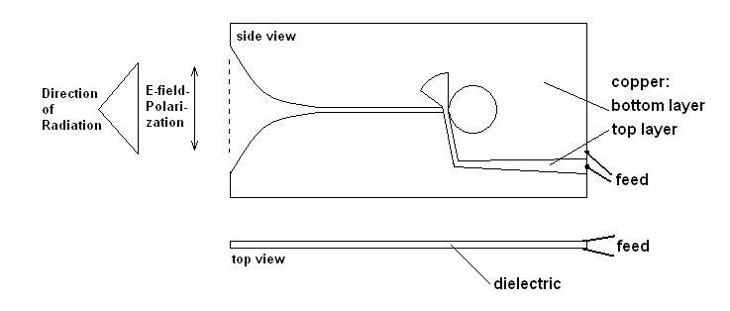© Ulf Seifert, 1.8. 2007 By Ulfbastel (Own work) [Public domain], via Wikimedia Commons.
Gute Literatur zur Vivaldi-Antenne ist nur sehr schwer zu finden, L. Pu und X.-M. Zhang vom National Key Laboratory of Antennas and Microwave Technology, Xidian University haben mir mit ihrem wissenschaftlichen Paper dazu einige gute Ansätze zur Berechnung geliefert:
Da die Vivaldi-Antenne eine exponentielle TSA ist, kann die Form der Antenne generell nach der Formel $y=se^{rx}$ berechnet werden, s ist dabei der minimale Abstand zur x-Achse, r ist ein Faktor, der das Längen/Breitenverhältnis des Tampered Slot beeinflusst. Zur Berechnung der Form der Vivaldi-Antenne verwendeten L. Pu und X.-M. folgende Funktionen:
$x={±0.3e}^{o.o15z}$ zur Berechnung der inneren Form und
$x$ = ${±36e}^{0.00006z^{2}}$zur Berechnung der äusseren. Trägt man die errechneten Daten in ein kartesisches Koordinatensystem ein, so ergibt sich folgende Form:
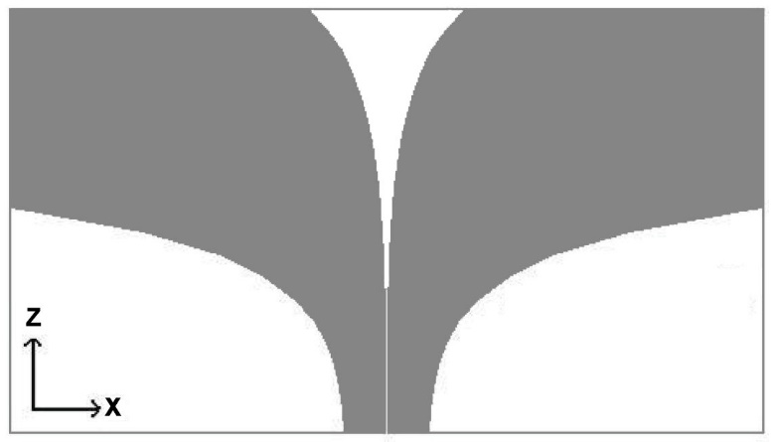Dual Exponential Tapered Slot-Antenne.
Meine Motivation zum Selbstbau einer Vivaldi-Antenne ist, eine praktikable Variante von 70 bis 15 cm zu verwirklichen und den praktischen Einsatz zu erproben. Zuerst begann ich mit recht einfachen Mitteln, die Theorie in die Praxis umzusetzen: Für allererste Versuche klebte ich eine 0.5mm dicke Kupferfolie, die sich problemlos mit normalen Scheren zurechtschneiden lässt auf eine Kunststoffplatte, lötete anschließend ein dünnes Koaxialkabel direkt auf die Platine und ermittelte die Eigenschaften mit meinem MiniVNA TINY, um erste Erfahrungen zu sammeln. Nach Auswertung von SWR, Return Loss und Z ging‘s an die Verbesserung der Bandbreite und Optimierung des Stehwellenverhältnises sowie der Einspeisung, und ich entwarf daher auch eine einfache Platine für weitere Tests.
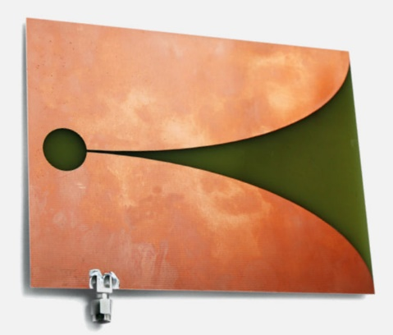
Fertige Platine mit SMA-Anschluss, Strip-Line auf der Rückseite
Um aber eine für draussen geeignete, massive und entsprechend langlebige Antenne konstruieren zu können, musste ich mich erst mit entsprechender Software zur Konstruktion und Simulation am Computer befassen. Nach längerer Suche kam ich deshalb auf CST Studio-Suite, ein sehr umfangreiches Programm mit CAD, um die Antenne zu zeichnen und Simulationsmöglichkeiten zur Berechnung und Optimierung.
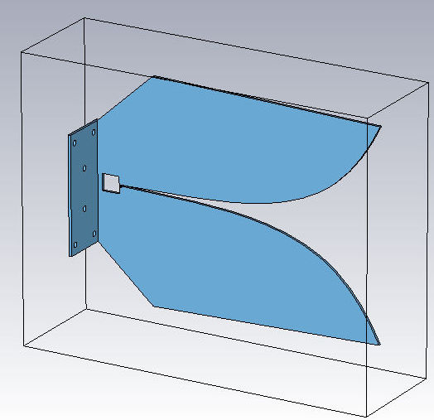 Perspektivische Ansicht der Antenne in CST-Studio:
Diese Software wird von vielen Profis verwendet und ist entsprechend teuer, glücklicherweise kann man sich aber eine Student-Edition kostenlos herunterladen und einige nicht kommerzielle Versuche damit durchführen. Die Einarbeitung in ein derartig ausgereiftes Produkt ist jedoch nicht ganz einfach und erfordert sehr viel Zeit, man wird aber mit entsprechend guten
Aluminiumblech wird zugeschnitten
Ergebnisen belohnt. Zuerst wird die Antenne in CAD gestaltet, dabei ist es von enormen Vorteil, gleich Variable für alle Dimensionen und Abstände, Bohrungen… festzulegen, später lassen sich diese recht einfach ändern, ohne wieder alles neu zeichnen zu müssen, wenn man mit dem Ergebnis nicht zufrieden ist. Unmittelbar nach der Konstruktion im CAD-Teil kann man mit diesem Programm die wichtigsten Parameter wie S11, VSWR und das Nah/Fernfeld berechnen, hier sind aber einige Stunden Rechenzeit einzuplanen:
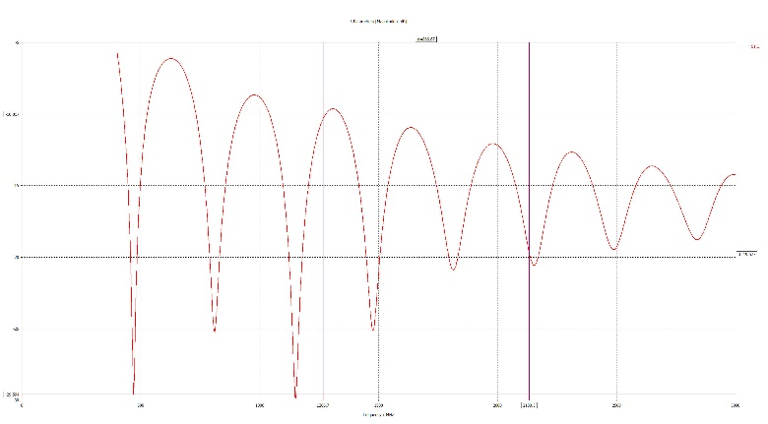
S11 und -10dB Linie von 400-3000 MHZ
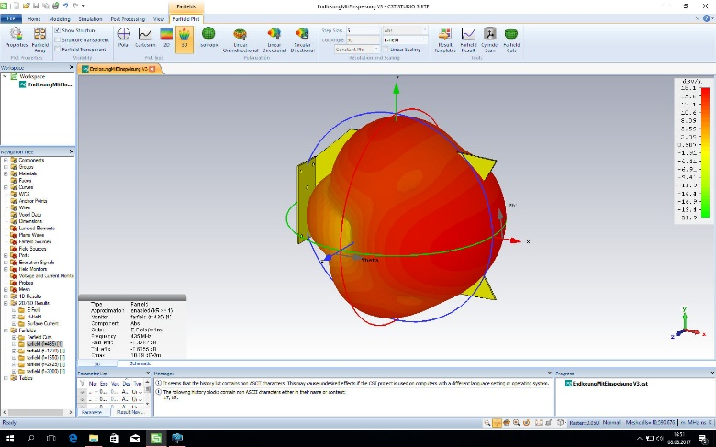
Simuliertes Fernfeld bei 435 MHZ

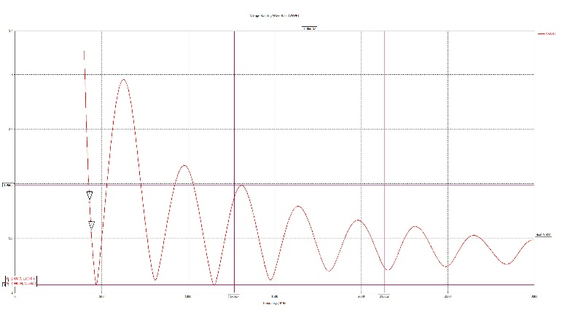
VSWR, Marker bei 430 und 440 MHZ
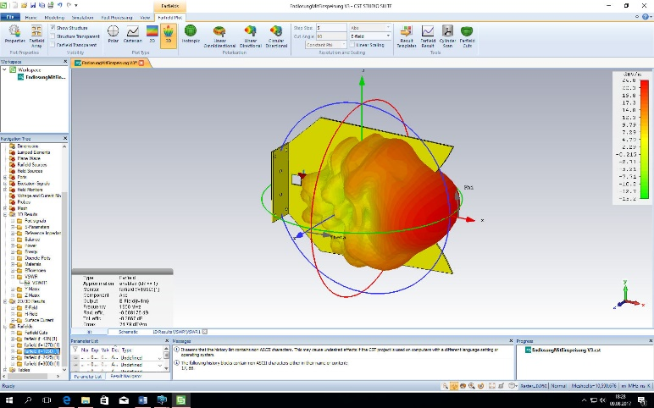
Simuliertes Fernfeld bei 1650 MHZ
Meine Antenne ist ca. 33x44 cm groß und aus 4 mm dickem Aluminiumblech gefertigt, wobei Laub- und Stichsäge zur Anwendung kamen, der hintere umgebogene Teil dient zur Befestigung an einem Mast. Die Schlitzleitung wird im hinteren Teil durch einen Quadra-
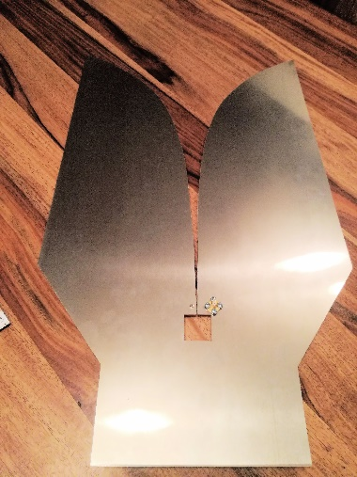 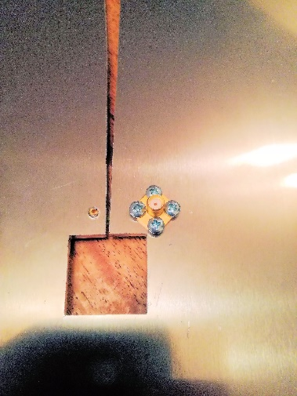
tischen Teil breitbandig abgeschlossen, die Einspeisung erfolgt entsprechend breitbandig an den vorberechneten Punkten, unmittelbar ober- und unterhalb des Slots, kurz vor dem quadratischen Abschluss. Als Antennenanschlussbuchse habe ich eine Reverse SMA-Buchse gewählt, um auch hier die nötige Breitbandigkeit zu gewährleisten. Die Antenne funktioniert bereits ab dem 70 cm Band (VSWR am Transceiver Gemessen ca. 1.1) bis weit über 3 GHZ (Gemessen mit miniVNA tiny), wobei mir für praktische Versuche in höheren Frequenzbereichen das Equipment leider fehlte. Sie kann sowohl horizontal als auch vertikal montiert werden.
Bereits kurz nach dem erfolgreichen Aufbau konnte ich einige QSOs machen, hier zeigte sich auch die bereits in CST-Studio berechnete Richtwirkung sehr deutlich. Alle Relais in meiner Rechweite konnten mit 1-2 S-Stufen mehr empfangen werden, auch entferntere Stationen gaben mir im Vergleich zu meiner sonst verwendeten J-Pole Antenne einen besseren Rapport auf den Relais-Eingabefrequenzen. Die Antenne ist problemlos bis ca. 100 W belastbar.
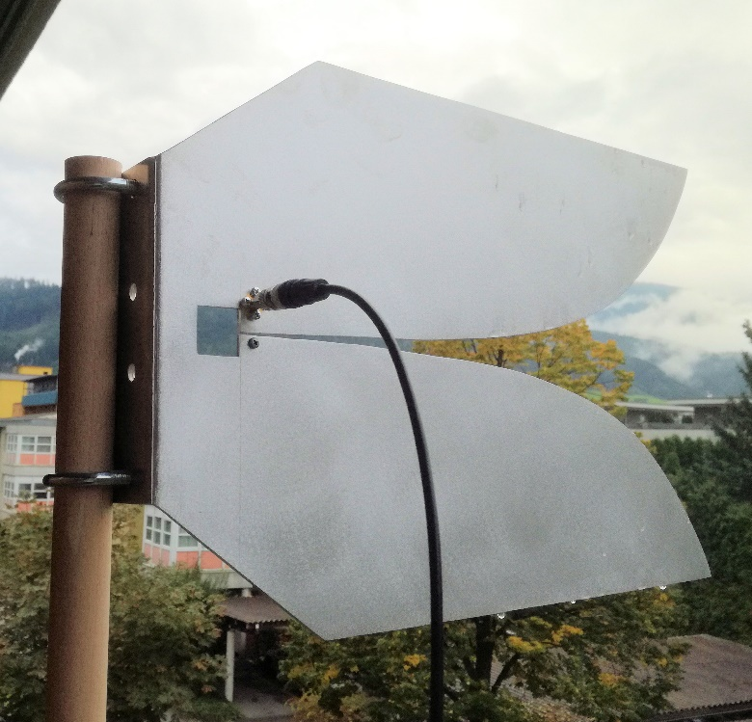Für weitere Versuche wären theoretisch auch WLAN-Router-Anwendungen, HAMNET etc. interessant, speziell um die Performance auf noch höheren Frequenzen zu testen…
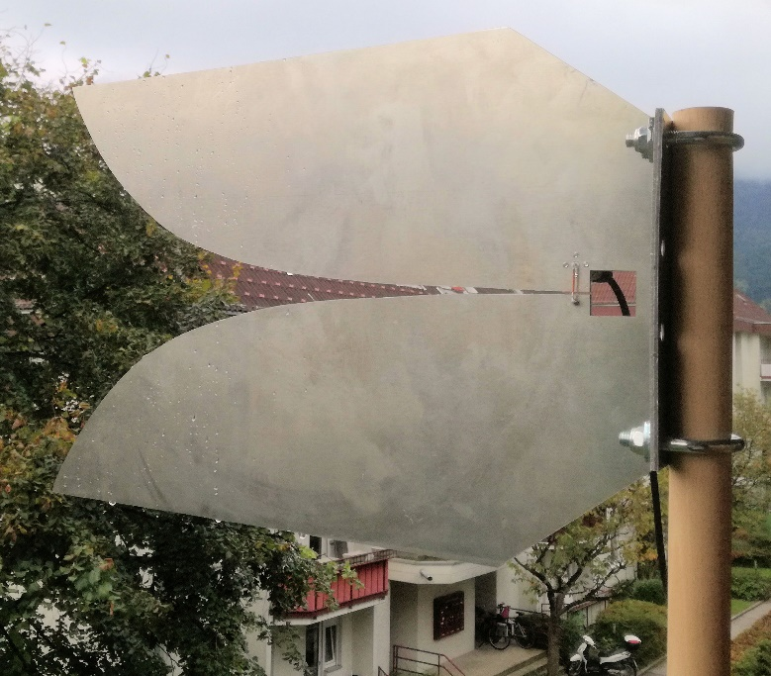Fazit: Auch ein Selbstbau von eher exotischen Antennen kann sich lohnen, man lernt dabei viel Neues und kann auch viel Spass haben!
VY 73 de OE7WPA, oe7wpa@oevsv.at

